Realizar la siguiente pagina web e investigar que realizar cada etiqueta y escribir en html dentro de la misma página:

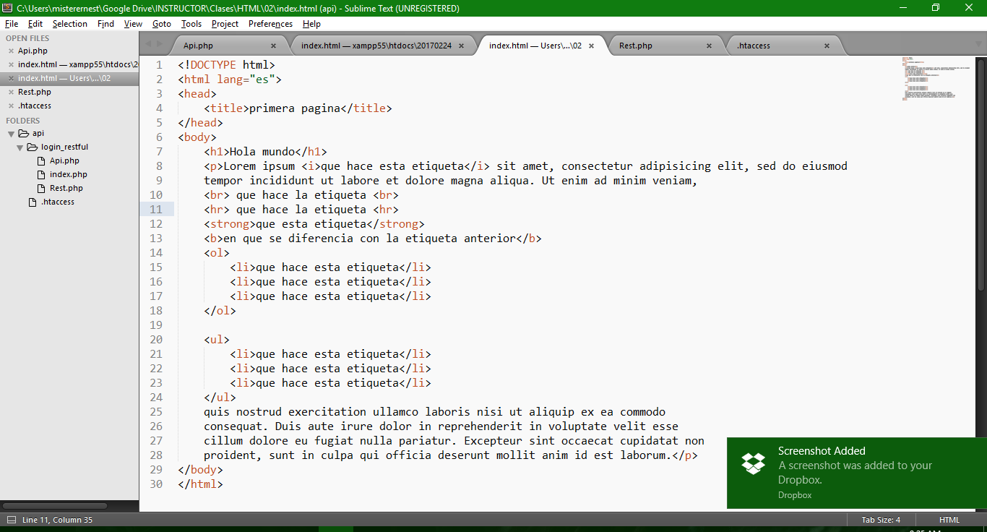

Realice un link a google por medio de la pagina <a> (basándose en el manual de referencia

Modifique el titulo de la pagina

Investigue como insertar una imagen e inserte una